МУНИЦИПАЛЬНОЕ БЮДЖЕТНОЕ ОБЩЕОБРАЗОВАТЕЛЬНОЕ УЧРЕЖДЕНИЕ «СРЕДНЯЯ ОБЩЕОБРАЗОВАТЕЛЬНАЯ ШКОЛА №1» ГОРОДА ЖИЗДРЫ КАЛУЖСКОЙ ОБЛАСТИ

Конспект сценария для учащихся начальной школы

«Семейные реликвии»

подготовила
учитель начальных классов
Федотова Людмила Ивановна

г. Жиздра
2012 год
Сценарий классного часа «Семейные реликвии»
Цели:
- познакомить детей с понятием семейная реликвия;
- обратить внимание на ценность вещей передаваемых по наследству, как память о близких людях;
- расширить кругозор детей с исторической точки зрения.
Оборудование: проектор, ноутбук, народный костюм, предметы старины по сценарию, тряпичная кукла, реликвии семей учащихся школы.
Участники: учащиеся начальной школы, учителя, администрация школы, родители.
Предварительная подготовка: проведение исследовательской работы по выявлению наличия семейных реликвий в семьях участников мероприятия с целью пропаганды обсуждаемой темы и привлечения внимания детей и взрослых (гостей мероприятия) личными примерами руководителя и учащихся.

Ход мероприятия:
Условные обозначения по сценарию: ▼- щелчок левой кнопкой мыши
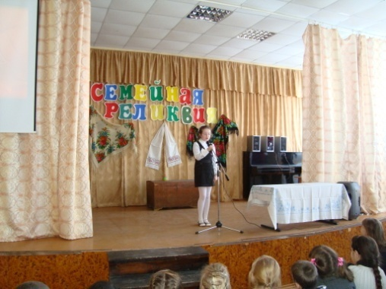
СЛАЙД 1
1-й ученик:
За окном бушует вьюга,
Ветер воет за окном,
Но в любую непогоду
Хорошо, когда есть дом.
2-ученик:
Где не только стены, крыша,
Где уютно и тепло.
Дом, где ждут тебя и любят,
Там и в сумерках светло.

3 ученик:
И под вечер в этом доме
Собирается семья:
Папа с мамой, да три сына,
Две дочурки – семь, семья!
4 ученик:
В семейном кругу мы с вами растем
Основа основ – родительский дом.
В семейном кругу все корни твои,
И в жизнь ты входишь из семьи.
В семейном кругу мы жизнь создаем,
Основа основ – родительский дом.
5 ученик: ▼ В каждой семье есть вещи, предметы, которые нам очень дороги. Порой бывает так, что человека уже нет, а его любимая вещь остается и бережно хранится в семье. А некоторые становятся реликвиями и передаются из поколения в поколение. ▼
6 ученик:
У бабушки Арины - волшебный ларец
Там заперт на ключ волшебный дворец!...
(выходит учитель в народном старинном костюме)
Учитель: Здравствуйте, добры молодцы и красны девицы! Меня зовут Людмила. А это сундук моей бабушки Арины. И приглашаю я вас сегодня в страну сказок. Старые люди, рассказывая сказки, всегда говорили, что не всё в сказке выдумка, есть в ней и правда!
Ученик 6:
Позвонили в бубенец и попали во дворец!
Открывается палата.
Учитель: Смотрим, чем она богата?
Нет ли там чудовища? Есть ли там сокровища?
Учитель: Сейчас мы это узнаем. Смотрите-ка ребята, что это там, в углу сундука? Правильно, это тряпичная кукла. Таких игрушек сейчас нет, а раньше лет сто назад, деревенские девочки и мальчики сами шили себе таких кукол, наряжали и рисовали им глазки, ротик, носик. Правда, красивая кукла?
Кукла, расскажи нам, нет ли в сундуке чудовища, есть ли в сундуке сокровища?
Кукла (озвучивает учитель или девочка за кулисами проговаривает слова): Ни страшных чудовищ, ни больших сокровищ в сундуке нет. Но сколько себя помню, чего тут только не было. Мне кажется , что есть там все на свете, потому что бабушка Арина всегда находила в нём как раз то, что ей было нужно.
Учитель: Милая кукла, а давай вместе с ребятами посмотрим, что сегодня в сундуке лежит?
Из сундука дети достаются предметы, принесенные из дома. Они рассказывают историю своих семейных реликвий. После чего экспонаты размещаются на столе на сцене.
Свадебный рушник
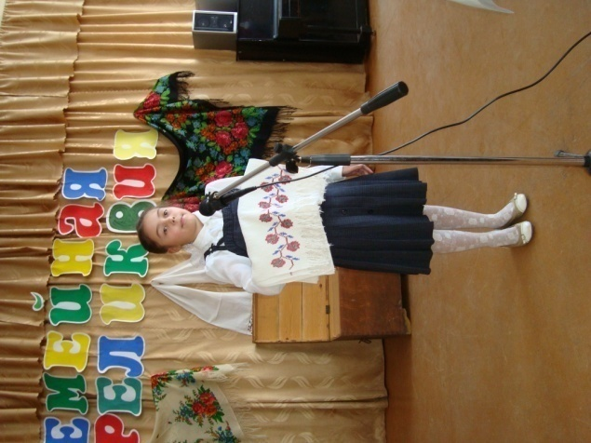
В нашей семье есть реликвия, которая передается из поколения в поколение по женской линии. Это вышитый свадебный рушник. Рушник вышивала моя прапрабабушка Наталья к свадьбе своей дочери Дарьи с Прохором – моими прабабушкой и прадедушкой. Вышивка выполнена в технике «шов леифан» или в просторечии «восьмиугольная звездочка». Когда встречали молодых с венчания, на этот рушник клали хлеб да соль. Потом прабабушка передала рушник своей дочери – моей бабушке Шуре. А уж бабушка Шура, когда её дочь Наталья (моя мама) выходила замуж, встречала молодых из ЗАГСа. Теперь рушник хранится у меня дома как семейная ценность.
Кондратенкова Диана.

Брошка
Мне мама дала брошку. И сказала: « Эту брошь дедушка Иван подарил бабушке Ане, когда она родила сына. Этой брошке 48 лет. Она недрагоценна, но для нашей семьи она дорога как память о бабушке и дедушке».
Адисултанова Диана.

Фотографии
СЛАЙД 2 ▼ В нашей семье хранятся фотографии моей прабабушки Тамары и прадедушки Вартана по линии папы. На снимке слева стоит Тамара Сухинина - бабушка моего папы и моя прабабушка. На снимке справа на руках у Тамары маленькая девочка - моя бабушка Аня, а на руках у Вартана брат моей бабушки – Юра. Впереди - бабушка Назо. ▼
Нерсесян Вика
Глиняный сосуд
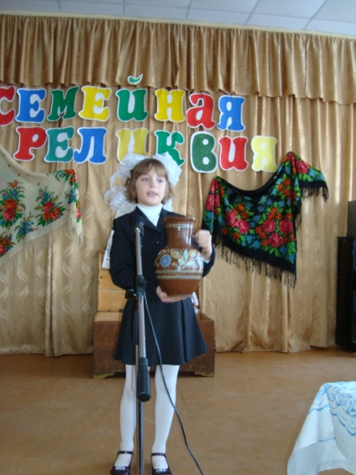
Этот глиняный кувшин в нашей семье появился в прошлом году. А история его давняя. Привезли его из Украины из села Чернещина прабабушка и прадедушка моей мамы – Щербина Дарья Никитична и Василий Матвеевич. В нем они везли мёд в гостинец моей прабабушке Гале - их дочери. В то время в Жиздре с продуктами было плохо, а у них в селе была своя пасека. Мёд съёли, а сосуд остался на память. Прабабушка передала его в семью своего сына Ивана – моего дедушки. А теперь он хранится у нас. А моя прабабушка Галя рассказывает нам о том, как жила её большая и дружная семья, как навещали друг друга и гостинцы отправляли багажом, ехавшим вслед ними.

Зубарева Анна
Монета
В моей семье есть реликвия – это монета 1800 года. Её нашёл мой прадедушка в 1917 году. Он передал её моему дедушке в 1941 году, уходя на фронт. Дедушка в 1991 году передал монету моему папе. Какие бы трудные времена не наступали, а монета всегда остается в семье. И теперь она хранится в нашем доме.
Рябченков Сергей.

Икона. СЛАЙД 3 ▼
Во время Великой Отечественной войны мои прабабушка Ольга и бабушка Нина были угнаны немцами на работу в Австрию. Однажды во время бомбёжки один австриец дал моей прабабушке икону Казанской Божьей Матери. С того момента до конца войны она проносила её за пазухой. С тех пор прошло более семидесяти лет. Икона хранится в нашей семье и стала нашей семейной реликвией. ▼
Блохина Настя.

Икона ▼
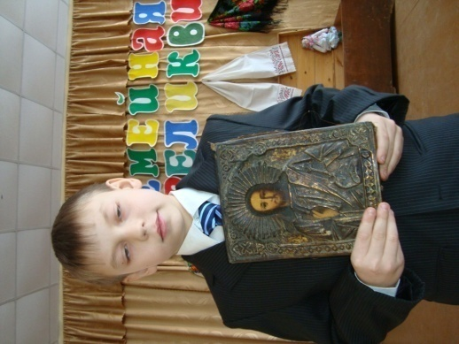
Это очень старинная икона Николы-угодника. Ей около двухсот лет. Она принадлежала бабушке моей прабабушки. В нашей семье она передается из поколения в поколение. Сейчас она принадлежит моей бабушке Надежде Петровне Сафроновой и хранится в её доме.
Лесин Саша.

Учитель
Немного ранее из бабушкиного сундука я достала её костюм. Это традиционный крестьянский костюм замужней женщины конца XIX – начала XX вв, Калужской губернии Жиздринского уезда деревни Авдеевка. ▼ Костюм появился в моем доме 15 лет назад. Когда не стало бабушки.
Моей бабушке костюм перешел от ее матери. Всю свою жизнь она относилась к нему с особой бережливостью и трепетом. Костюм, как его называют в деревне понева, был всегда аккуратно сложен по старым складочкам – новых перегибов одежды не допускалось, стопкой уложен и завязан в узелок. Хранился узелок у прабабушки в большом сундуке с прочими вещами (вышитыми полотенцами, новой одеждой). СЛАЙД 4
Костюм состоит: женская рубаха, передник – «занавеска», юбка-понёва, повойник, шерстяной подшальник

2 ученика выносят самовар и ставят на стол, покрытый вышитой скатертью.

СЛАЙД 5 ▼
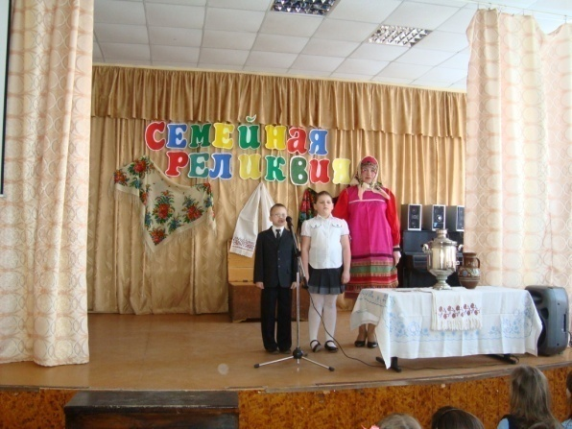
Учитель: В доме самовар был признаком достатка. Его берегли и даже передавали по наследству из поколения в поколение. Этот самовар перешёл по наследству моему мужу от его родителей.

Ученик1: ▼ Это не просто утилитарная вещь, но и украшение жилища. Причем самовар использовался не только для кипячения воды. Во-первых, в избе утром печь не топили, и у кипящего самовара можно было согреться. Кроме того, на самоваре можно было разогреть баранки. И, наконец, многие хозяюшки варили в самоваре на пару куриные яйца, предварительно уложив их на марлю.

Ученик 2: Сейчас мы пьем чай наскоро, а раньше чаепитие было неспешным. СЛАЙД 6 Делали это с чувством, с толком, с расстановкой. Ведь за чаем человек отдыхал, приходил в себя и согревался после тяжелой дороги.

Ученик 1: СЛАЙД 7 В старину чай подавали так: во главе чайного стола сидела хозяйка или ее старшая дочь. По одну сторону от хозяйки находился кипящий самовар, по другую – 12 чайных полотенец. Добропорядочные гости выпивали не одну чашечку чая, и наверняка им становилось жарко. Мужчины вешали себе полотенца на шею, а женщины утирались передниками. Чайные полотенца были особой гордостью в каждом доме. Вышивали их дочь, хозяйка или невестка. Девушки в приданое готовили 6-12 чайных полотенец, на которых вышивали метки. Одни полотенца украшали красный угол (возле икон), другие во время праздничных чаепитий вешали рядом с самоваром для красоты. В каждой семье был свой узор вышивки полотенец, который передавался по наследству.

Ученик 2: Прямо перед хозяйкой стояла полоскательница. Раньше, прежде чем налить вторую чашку чая, следовало сначала ополоснуть ее. Итак, хозяйка за столом наливала чай, споласкивала чашки. Но главная ее задача состояла в том, чтобы она умела направлять беседу, чтобы присутствующим было не скучно.
Ученик 1: На столе стояла разная посуда. Из стаканов с подстаканниками пили чай мужчины, а из чашек с блюдцами – женщины. Для гостей заранее готовилось угощение. ▼
Ученик 3: У каждой семьи – своя уникальная история, свои традиции. Ребёнок с первых дней жизни вписывает новые страницы в домашнюю летопись.
А ведь из мелочей, из крохотных жизненных сюжетов складывается, как мозаика, картина жизни. И вы можете принять участие в сборе и сохранении для себя коллекции драгоценных воспоминаний и вещей.
Ученик 4: Несомненно, большое место в собрании семейных реликвий будет отведено рисункам и фотографиям. Выбирая фотографии, отдавайте предпочтения портретам и тем снимкам, на которых хорошо видны действующие лица сюжета.
Ещё более живую картину позволяет сохранить видеосъёмка. Снимайте всё, что считаете важным и интересным, что спустя много лет вы будете смотреть с огромным удовольствием
Сохраните записи стихов и песен в исполнении членов своей семьи.

СЛАЙД 8-15 С КОМЕНТАРИЯМИ УЧИТЕЛЯ

Ученик 3: СЛАЙД 16
При создании коллекции семейных реликвий у вас наверняка появится множество собственных идей, и спустя годы вы все вместе не раз будете перелистывать памятные страницы и брать в руки памятные вещи, радуясь тому, что сохранили эти замечательные воспоминания

▼
Ученик 5:
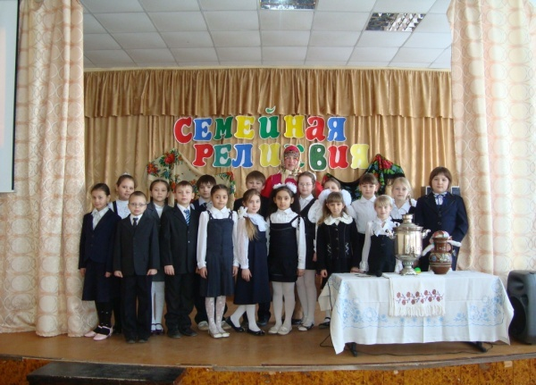
Умный, сильный наш народ
Далеко глядит вперёд,
Но преданья старины
Забывать мы не должны.
Слава русской старине,
Слава нашей стороне.

Список используемой литературы

- С. И. Ожегов «Толковый словарь русского языка» Москва 2003 год.
- В. И. Даль «Иллюстративный толковый словарь русского языка» Москва 2007 год.
- В, Соловьев «История России для детей и взрослых» Белый город 2003 год
- Н. М. Ланковая «Работа со школьниками в краеведческом музее» издательство «Владос» 2001 год.
- М. Аленов, Е. Аленова, Ю. Астахов «Мастера русской живописи» «Белый город» 2007 год.

